# Справочное руководство по системе парковки SVETOFORBOX

# Общие положения

Все табло системы парковки как общее, так и карманные сделаны на базе микроконтроллера ESP32S3.

Во время работы все контроллеры табло должны быть подключены к беспроводной сети WiFi и находиться в одной сети IP

Текущее состояние контроллера табло записывается в энергонезависимую память ESP32S3 после каждого своего изменения. Для сброса текущего состояния энергонезависимой памяти используется однократное нажатие сервисной кнопки (геркона.

Повторное нажатие на сервисную кнопку (геркон) в течении 60 сек переводит контроллер табло в режим точки доступа. Имя точки доступа устанавливается в настройках. Обычно имя содержит слово SVETOFORBOX. Пароль доступа отсутствует.

Для просмотра статистики работы контроллера табло и выполнения его настроек следует открыть в браузере WEB-интерфейс устройства.

http:://<IP-адрес табло> в рабочем режиме, либо

<http://192.168.4.1> в режиме точки доступа после выполнения подключения к ней.

# WEB интерфейс общего табло

Для нормальной работы системы парковки общее табло должно иметь статический IP адрес

В процессе работы данное устройство принимает информацию о карманных табло по локальной сети, суммирует статистику и отправляет суммарное количество свободных паркомест на светодиодное табло.

## Раздел “Состояние”

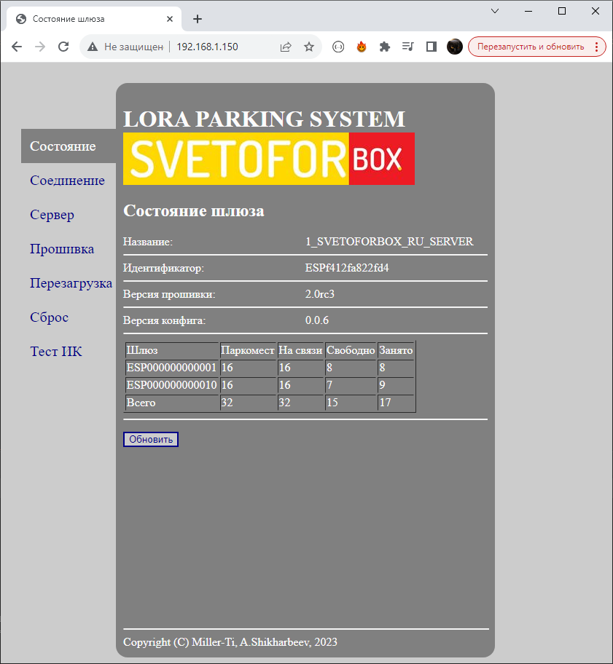

Содержит информацию об имени контроллера, его уникальный идентификатор, информацию о версии прошивки и конфигурации (изменяется только при перепрошивке контроллера) и табличку с информацией подключенных карманных табло и количество паркомест, передаваемых с них.

## Раздел “Соединение”

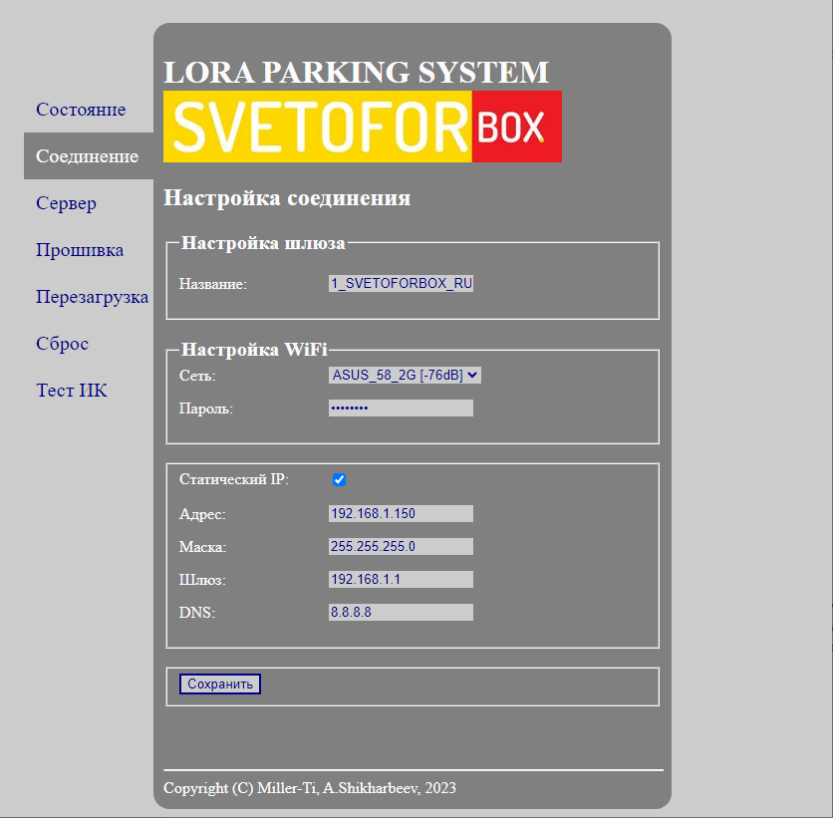

Позволяет настроить собственное имя устройства (имя точки доступа в сервисном режиме), параметры подключения к сети WiFi и в режиме статического IP собственный IP адрес, маску подсети, IP адрес шлюза и IP адрес DNS сервера.

Для корректной работы IP адрес общего табло меняться не должен, то есть либо в настройках должен быть статический IP, либо динамический IP, но в настройках роутера должно быть явное соответствие MAC адреса контроллера табло с IP адресом.

## Раздел “Сервер”

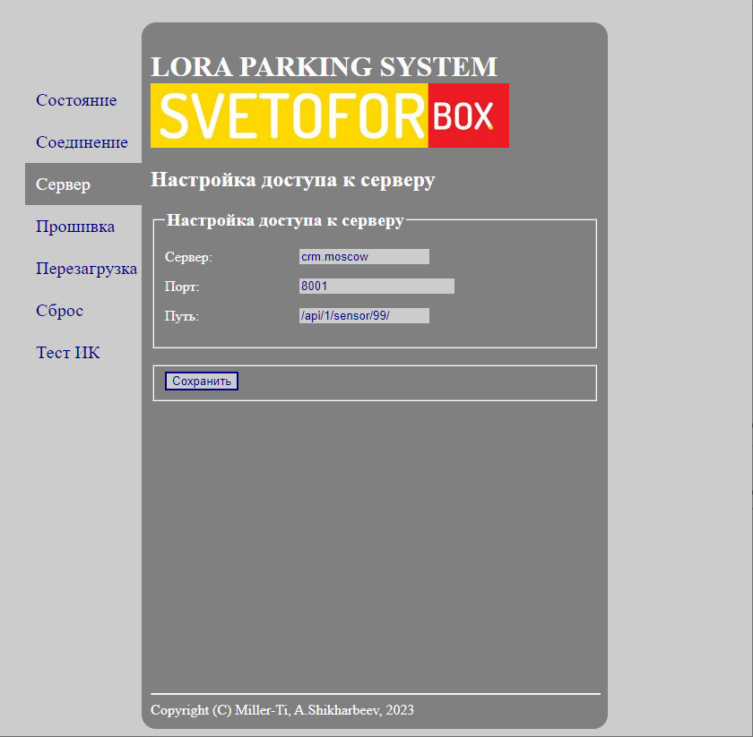

В текущей версии отправка информации с общего табло на удаленный сервер отключена из за высокого риска пропуска приема информации с карманных табло и искажении отображаемой информации.

Вся информация о парковочных местах на удаленный сервер может быть отправлена с карманного табло

## Раздел “Прошивка”

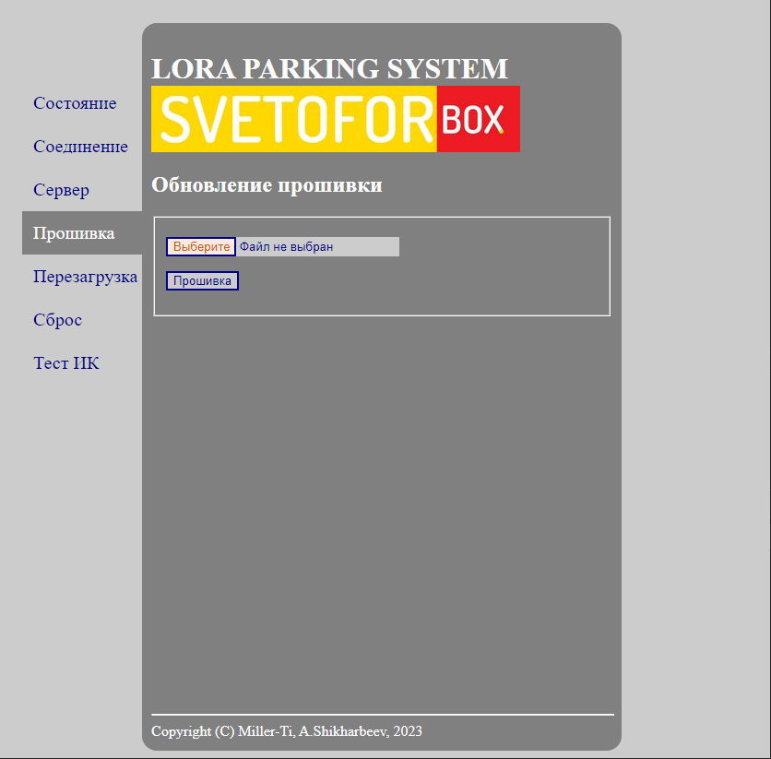

Используется для обновления прошивки микроконтроллера табло.

После прошивки могут сбросится все настройки контроллера.

Также в случае загрузки некорректной прошивки устройство может перестать работать или работать некорректно. В этом случае загрузку корректной прошивки можно осуществить подключением к USB порту микроконтроллера ESP32S3 который находится внутри табло.

## Раздел “Перезагрузка”

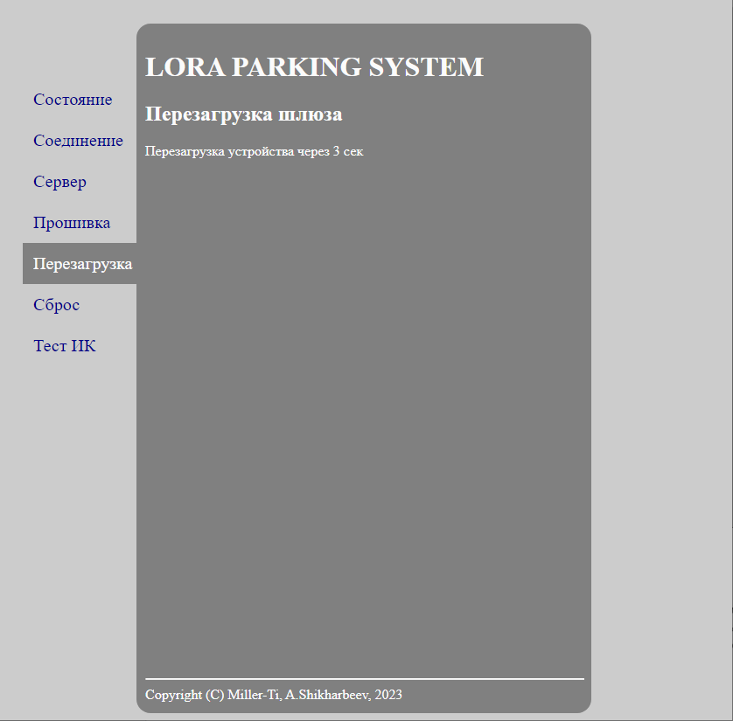

Выбор данного пункта производит перезагрузку устройства

## Раздел “Сброс”

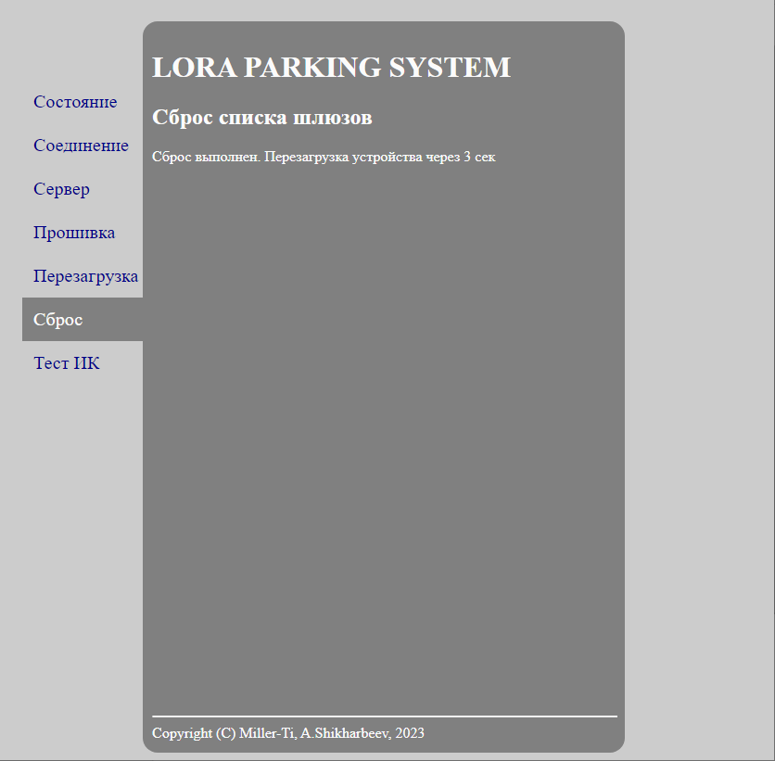

При выборе этого пункта осуществляется обнуление статистики по подключенным карманным табло, которая хранится в энергонезависимой памяти. Эта функция аналогична однократному нажатию на сервисную кнопку (геркон)

После сброса статистики производится перезагрузка контроллера

## Раздел “Тест ИК”

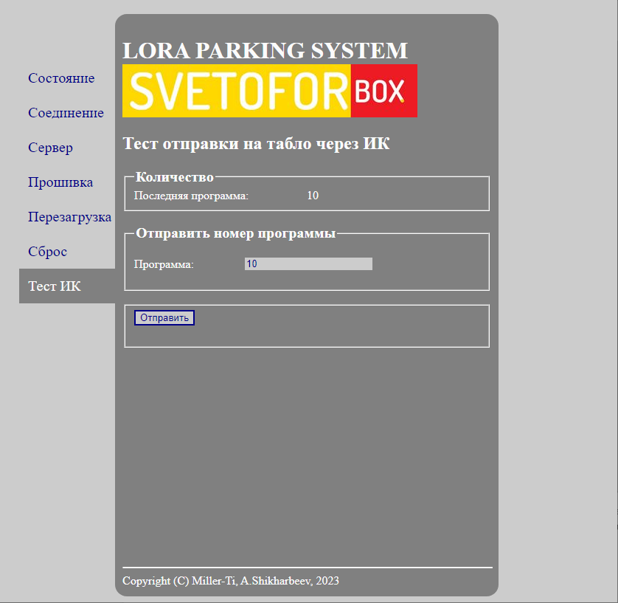

Позволяет отправить тестовую команду (номер программы) на контроллер управления светодиодным табло через ИК порт, подключенный к ESP32S3

# Настройка карманного табло

Карманное табло должно быть подключено к сети WiFi и иметь статический или динамический IP адрес. В настройках табло должен быть список сенсоров, которые отправляют данному табло информацию по LoRa и список общих табло, куда отправляется общая статистика о паркоместах с данного парковочного кармана

## Раздел “Состояние”

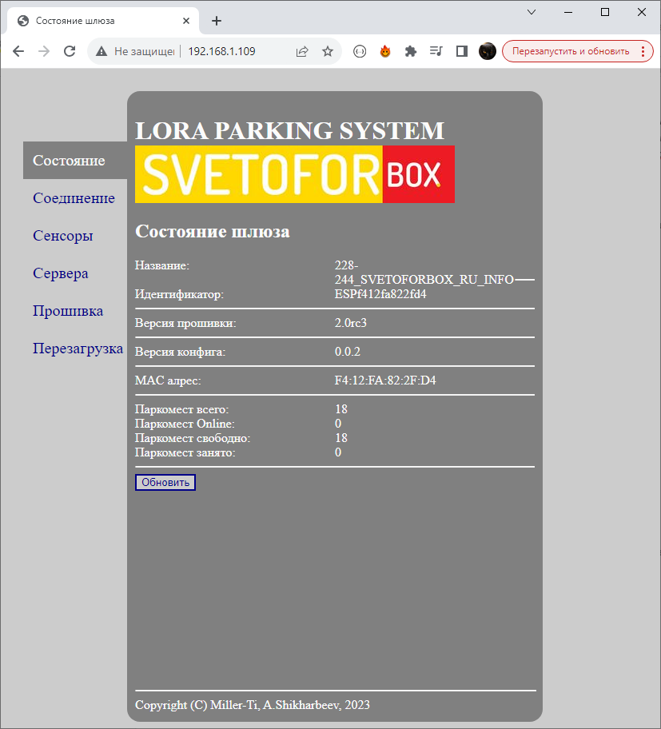

Содержит информацию об имени контроллера, его уникальный идентификатор, информацию о версии прошивки и конфигурации (изменяется только при перепрошивке контроллера) и общую статистику по подключенным парковочным сенсороам по LoRa

## Разделы “Соединение”, “Прошивка”, “Перезагрузка”

Данные разделы полностью идентичны общему табло.

## Раздел “Сенсоры”

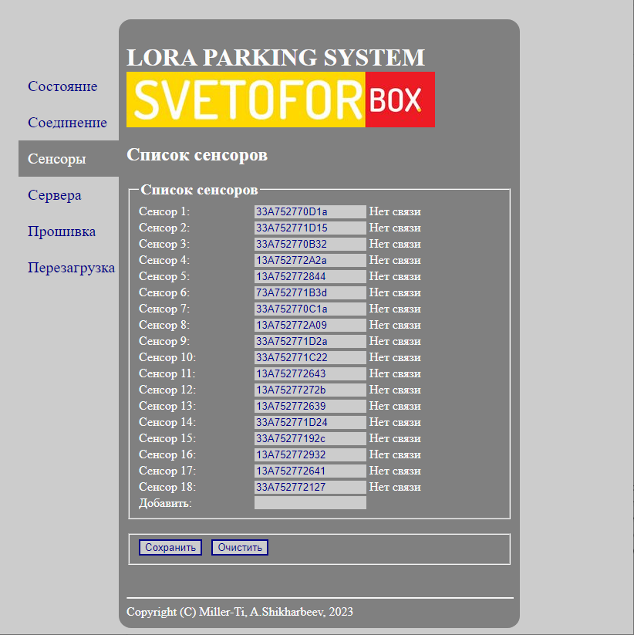

В данном разделе настраивается список парковочных сенсоров, от которых принимается информация на данное парковочное табло по LoRa

Рядом с полем с идентификатором сенсора выводится его состояние

## Раздел “Сервера”

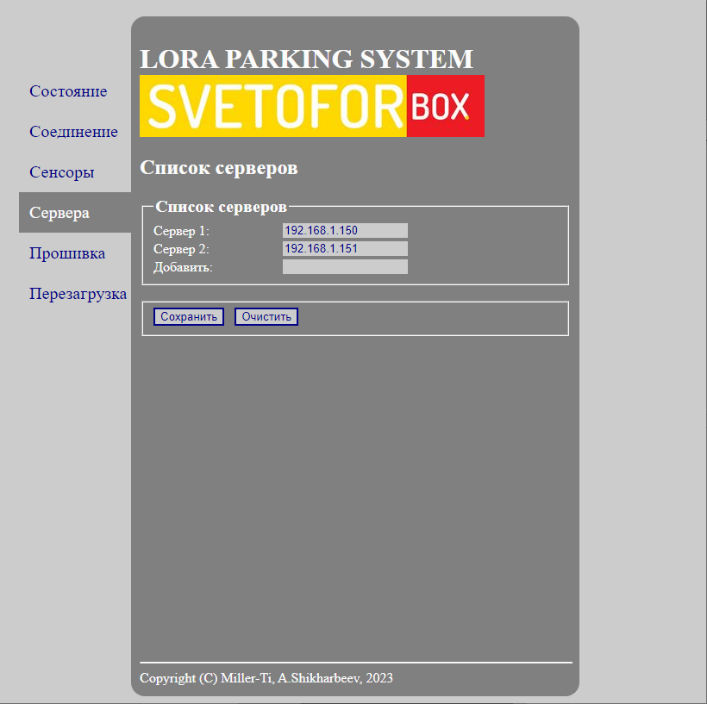

В данном разделе настраивается список адресов общих табло куда отправляется информация с данного кармана.

Также сюда можно добавить адрес удаленного сервера, который собирает и обрабатывает всю статистику по парковочной системе

## Формат отправки сообщения с парковочного табло

Отправка информации с парковочного табло по каждому указанном в разделе “Сервера” адресу происходит в формате HTTP GET запроса при каждом получении информации с парковочного сенсора либо через определенный интервал времени

Формат сообщения:  
http://<адрес сервера>/api?id=<ID контроллера>&all=<Всего>&online=<На связи>&free=<Свободно>&busy=<Занято>&key=<CRC>

Где:

* Адрес сервер – IP адрес
* ID контроллера – уникальный идентификатор контроллера парковочного табло
* Всего – общее количество подключенных к контроллеру парковочных сенсоров по LoRa
* На связи – количество парковочных сенсоров вышедших с данным контроллером на связь
* Свободно – общее количество парковочных сенсоров отправивших сигнал “свободно”
* Занято – общее количество парковочных сенсоров отправивших сигнал “занято”
* CRC – проверочный код, который может быть использован для оценки достоверности сообщения

Алгоритм проверки CRC:

1. Формируется текстовая строка:  
    “<ID контроллера>;<Всего>;<На связи>;<Свободно>;<Занято>”  
   где все числа записываются в десятичном формате в виде текста
2. Далее суммируется каждый байт строки и результат записывается в двухбайтное целое число
3. Результат сравнивается со значением CRC